Міністерство освіти і науки України

Національний університет «Львівська політехніка»

Кафедра систем штучного інтелекту



**Звіт**

про виконання

**Розрахунково-графічної роботи**

***з дисципліни:*** «Мови та парадигми програмування»

***Виконав:***

студент групи ШІ-14

Смереканич Олег Тарасович

# **Мета роботи:**

Одержати практичні навички в розробці і дослідженні алгоритмів розв’язання задач.

# **Виконання роботи:**

## **1. Опрацювання завдання та вимог до програм та середовища:**

Завдання №1 VNS practice work №1

* Варіант завдання **15**
* Деталі завдання

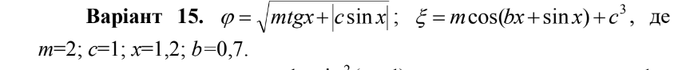

Рисунок 1 Деталі завдання №1

Завдання №2 VNS practice work №2

* Варіант завдання **20**
* Деталі завдання

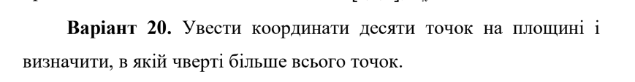

Рисунок 2 Деталі завдання №2

Завдання №3 VNS practice work №3

* Варіант завдання **1**
* Деталі завдання

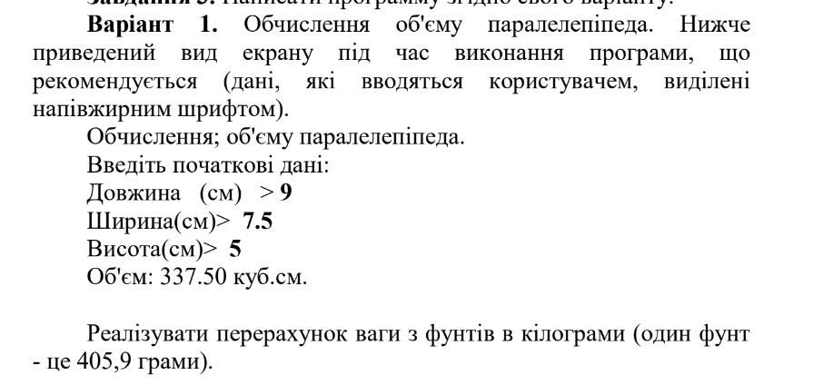

Рисунок 3 Деталі завдання №3

Завдання №4 VNS practice work №4

* Варіант завдання **18**
* Деталі завдання

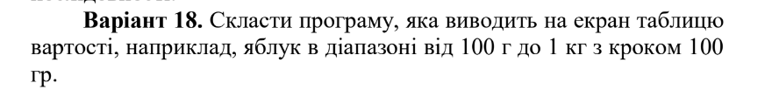

Рисунок 4 Деталі завдання №4

## **2. Дизайн та планована оцінка часу виконання завдань:**

Програма №1 VNS practice work №1

* Блок-схема

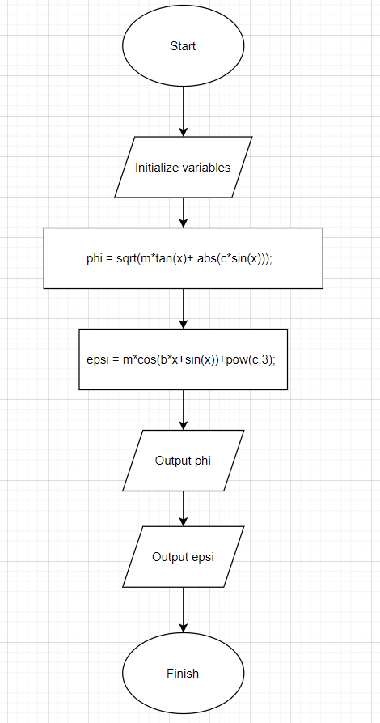

Рисунок 5 Блок до програми №1

* Планований час на реалізацію **30 хв**

Програма №2 VNS practice work №2

* Блок-схема

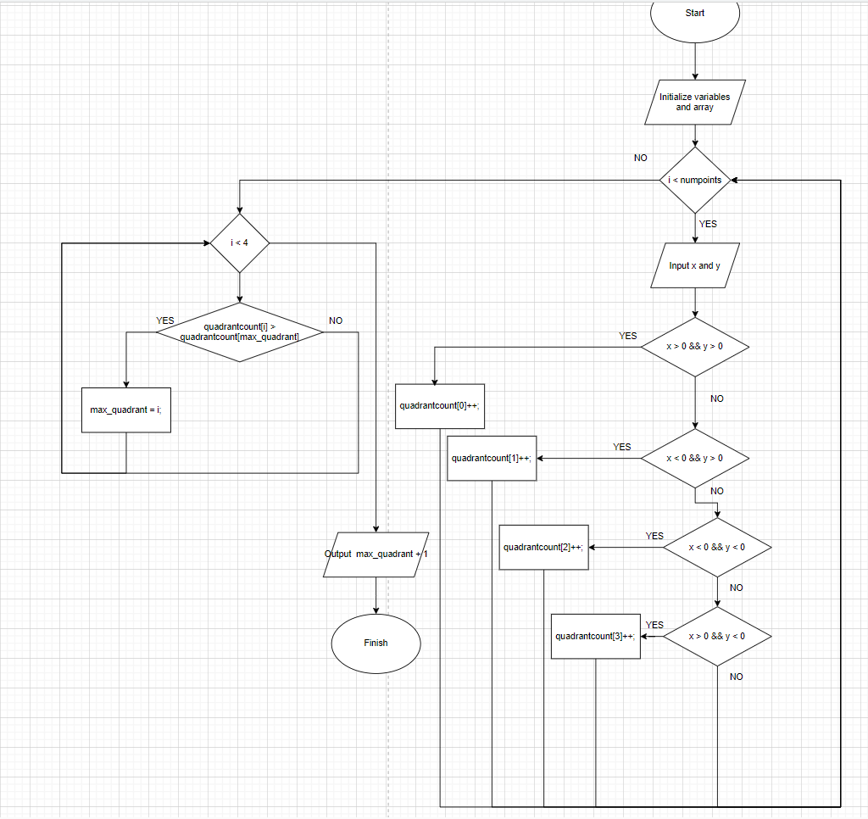

Рисунок 6 Блок до програми №2

* Планований час на реалізацію **35 хв**

Програма №3 VNS practice work №3

* Блок-схема

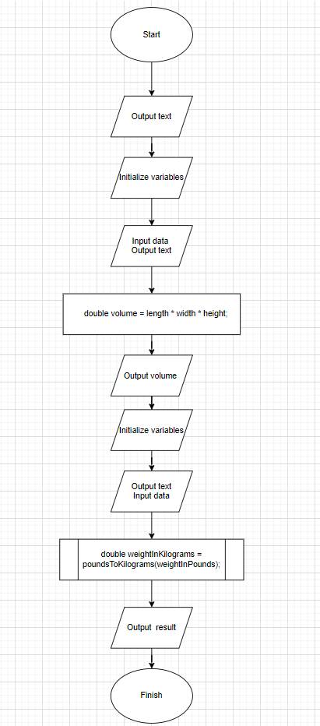

Рисунок 7 Блок схема до програми №3

* Планований час на реалізацію **30 хв**

Програма №4 VNS practice work №4

* Блок-схема

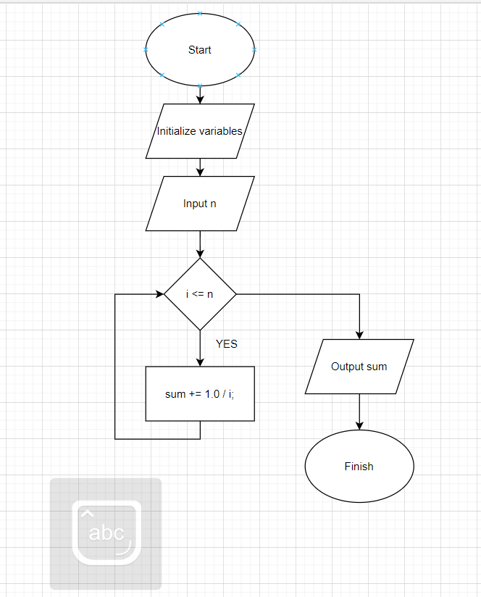

Рисунок 8 Блок схема до програми №4

* Планований час на реалізацію **30 хв**

## **3. Код програм з посиланням на зовнішні ресурси:**

Завдання №1

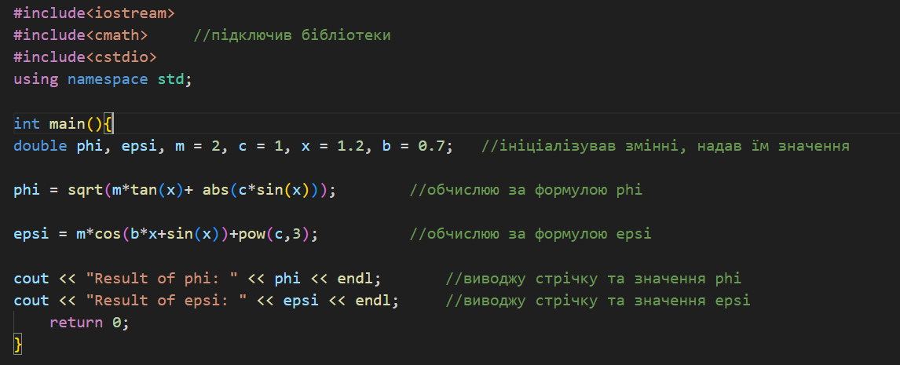

Рисунок 9 Код до програми №1

Програма, функція якої є обчислення значення виразу. У коді використано бібліотеки iostream, cmath та cstdio, дійсні змінні, функції cout, математичні функції pow, sin, tan, sqrt та absx`.

Завдання №2

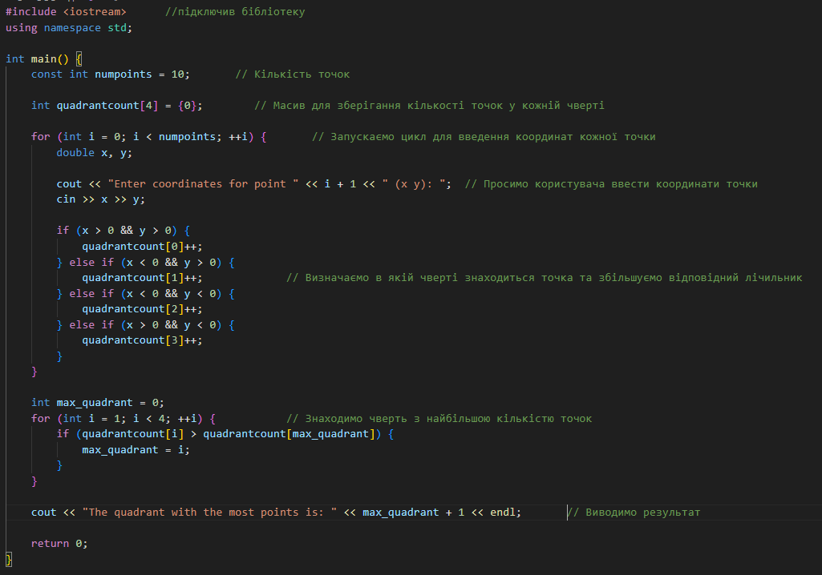

Рисунок 10 Код до програми №2

Програма, функцією якої є знаходження чверті в якій найбільше точок. У коді використав бібліотеку iostream, сталу цілочисельну змінну, масив, функцію вводу та виводу, цикл for, умову if, цілочисельну змінну.

Завдання №3

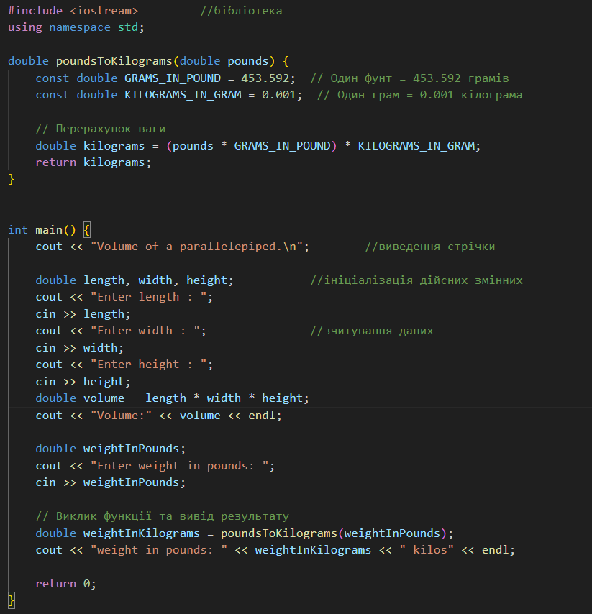

Рисунок 11 Код до програми №3

Програма, функцією якої є обчислення об’єму паралелепіпеда, а також конвертування кілограм у фунти. У коді використано бібліотеку iostream, сталу дійсну змінну, функцію переводу з кілограм у фунти, функцію вводу та виводу.

Завдання №4

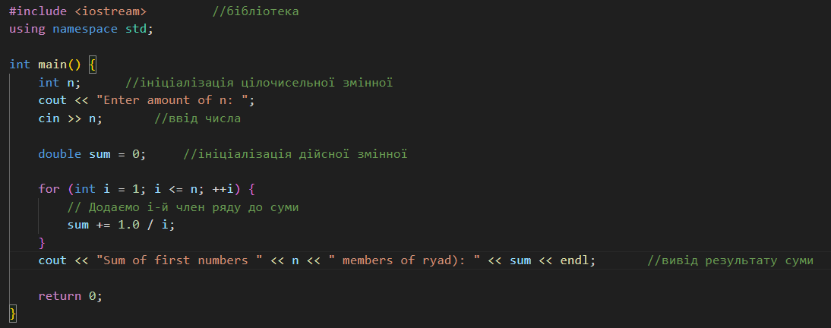

Рисунок 12 Код до програми №4

Програма, функцією якої є знаходження суми перших елементів ряду. У коді використано використано бібліотеку iostream, дійсну змінну, цілочисельну змінну, функцію вводу та виводу, цикл for.

## **4. Результати виконання завдань, тестування та фактично затрачений час:**

Завдання №1

OUTPUT



Рисунок 13 Результат робота програми №1

Програма виконує операцію знаходження чисел за заданими формулами

Час затрачений на виконання завдання 20 хв

Завдання №2

INPUT and OUTPUT

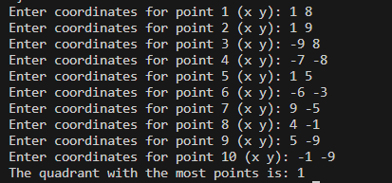

Рисунок 14 Результат роботи програми №2

Програма визначає в якій з чвертей більше всього точок, і виводить у термінал результат

Час затрачений на виконання завдання 20 хв

Завдання №3

INPUT and OUTPUT

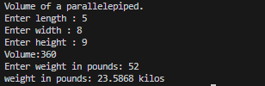

Рисунок 15 Результат програми №3

Програма зчитує дані паралелепіпеда, обчислює його об’єм та виводить результат

Час затрачений на виконання завдання 20 хв

Завдання №4

INPUT and OUTPUT



Рисунок 16 Результат програми №4

Програма виводить результат обчислення суми перших членів ряду.

Час затрачений на виконання завдання 20 хв

# **Висновки:**

Під час написання розрахунково графічної роботи я використав набуті протягом семестру навички програмування